[温岭市第一人民医院荟萃分析Int Wound J论文被撤稿，因同行评审过程存在问题](https://mp.weixin.qq.com/s?__biz=Mzk0OTY1MDkwOQ==&mid=2247486861&idx=4&sn=dc597cbef9cc8fd257400dfefe644695)

原创smut[Research Integrity](javascript:void(0);)2025-04-19 15:26:29新加坡



Research Integrity

近日，一则医学研究动态引发关注。此前，来自温岭市第一人民医院的孟倩东、应金、林晓阳、王双双、沈培红等研究人员，在《国际伤口杂志》（*International Wound Journal*）2024 年 2 月 9 日在线发表了一项研究。该杂志由 Wiley Online Library 出版，影响因子为 2.6，属于 Q1 区。

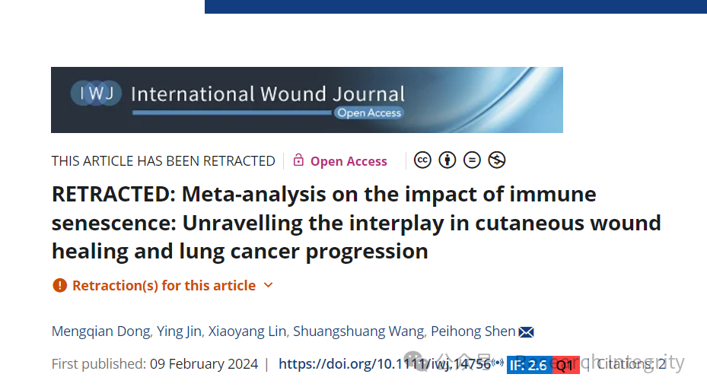

研究聚焦于免疫衰老对皮肤伤口愈合和肺癌进展的影响，研究人员通过系统回顾 PubMed、Web of Science 等数据库中的 6 项严谨研究，综合分析了免疫衰老的多方面因素。研究发现，免疫衰老对肺癌治疗效果和皮肤伤口愈合过程影响显著，不同治疗方案能改善相关结果，还指出生活方式因素如运动、压力管理和饮食调整等，也会对免疫衰老产生影响。这一研究为临床治疗提供了新思路，若能深入了解免疫衰老机制，或许可以制定出更有效的治疗策略，对改善老年人健康状况意义重大。

然而，戏剧性的转折发生了。经出版商调查，该文章因同行评审过程存在问题，已被杂志主编 Keith Harding 教授和 John Wiley & Sons Ltd 达成协议撤回。目前，编辑已决定撤稿，而文章作者未回应撤稿通知。这一事件让人们对学术研究的严谨性有了更多思考，也提醒科研工作者要坚守学术诚信底线。

https://onlinelibrary.wiley.com/doi/10.1111/iwj.14756

**来源：公众号Research Integrity，转载请注明出处，若没注明学术诚信公众号出处，构成侵权。后台联系客服微信：BikElisabeth**

免责声明：

质疑信息来源于Pubpeer，提及人名均为音译

对于文章内容的真实性、完整性、及时性

本公众号不做任何保证或承诺，仅供读者参考

未经授权禁止转载！

转载请勿更改原文内容及格式！

如有转载需求或合作事宜

可添加下方客服微信或推送邮件到researchintegrity@qq.com

